Тематическая неделя "Знакомимся с поэтом С.В. Михалковым"
13 марта исполнилось 100 лет со дня рождения великого детского поэта Сергея Владимировича Михалкова
« О Михалкове можно долго говорить
Но невозможно все о нем сказать.
Как можно Михалкова не любить,
Так невозможно Михалкова не читать.
Пройдут года, но детства чудный миг,
Нам невозможно будет повторить.
Но с нами будет Михалков всегда
В своих стихах по детски говорить. »

Сергей Михалков считал книги живыми существами. Он говорил о них так: «Есть книги-приятели. Есть книги-волшебники. Есть книги-солдаты. И каждая новая книга - это праздник для читателя» Однажды Сергея Михалкова спросили: «Каким званием он гордится?»,он ответил: «Званием детского писателя».
Справка: Сергей Михалков является автором гимна России.
Цель: в игровой форме вспомнить и повторить произведения С. Михалкова. Пробудить интерес к его творчеству. Учить воспринимать содержание произведений. Прививать интерес к чтению книг. Развивать воображение, мышление, культуру общения.

В помощь родителям:
Игра -занятие по произведениям С. Михалкова - https://nsportal.ru/shkola/vneklassnaya-rabota/library/2013/03/05/igra-zanyatie-po-proizvedeniyam-svmikhalkova

Знакомимся с произведением поэта:

Бараны

По крутой тропинке горной  Шел домой барашек черный  И на мостике горбатом  Повстречался с белым братом.  И сказал барашек белый:  «Братец, вот какое дело:  Здесь вдвоем нельзя пройти,  Ты стоишь мне на пути.»  Черный брат ответил:  Ме, Вы в своем, баран, уме?  Пусть мои отсохнут ноги,  Если я сойду с дороги!»  Помотал один рогами,  Уперся другой ногами…  Как рогами ни крути, | А вдвоем нельзя пройти.  Сверху солнышко печет,  А внизу река течет.  В этой речке утром рано  Утонули два барана.  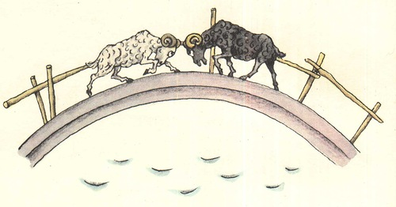

Обсудите стихотворение автора. Пусть дети нарисуют иллюстрацию к данному произведению. Фотографии рисунков можно присылать на электронную почту детского сада. Мы устроим "Вернисаж"

Почта МДОУ "Детский сад № 56" - yardou056@yandex.ru
Не забудьте отметить какая группа, фамилию ребёнка.

Пальчиковая гимнастика.

БАРАШКИ
Ладони обеих рук опущены вниз. Локти разведены в разные стороны. Указательные пальцы и мизинцы обеих рук согнуты колечком и выдаются вперед, изображая рога барашков. Остальные пальцы прижаты к ладоням. Бодаться рогами, слегка ударяя согнутыми указательным пальцам и мизинцем одной руки об указательный палец и мизинец другой руки.

Захотели утром рано

Пободаться два барана

Выставив рога свои,

Бой затеяли они.

Долго так они бодались,

Друг за друга все цеплялись,

Но к обеду, вдруг устав,

Разошлись, рога подняв.

Кроме того предлагаем вашему вниманию:

Чем занять ребенка на карантине? 80 крутых идей
Вы можете узнать тут:
https://novye-multiki.ru/chem-zanyat-rebenka-doma-80-idej/
Коротко:
- Чем заняться на карантине. 18 творческих и креативных идей.
- 12 развивающих занятий и игр для ребенка на карантине.
- Во что поиграть во время карантина? 10 идей игр в квартире.
- Развивающие игры с конструктором Лего. 10 идей.
- Полезные занятия для укрепления здоровья во время карантина. 10 идей.
- Физическая активность в условиях карантина. 10 спортивных занятий.
- Кулинарные рецепты в период карантина. Готовим с детьми 10 блюд.

